Schema De cablage

31 mai 2023

hugo Pageaux

Castel Frere

## Schéma de câblage :

## Conseils :

J’ai choisi l’Ethernet IP pour la communication de la caméra à la CPU car cela s’apparente au mode de communication que les industries utilisent.

L’Ethernet IP est donc un mode de communication qui sur l’architecture OSI va transporter toutes les données de la partie matérielles (physique, liaison, réseau) mais aussi toute les couches de la partie hautes du modèle OSI.

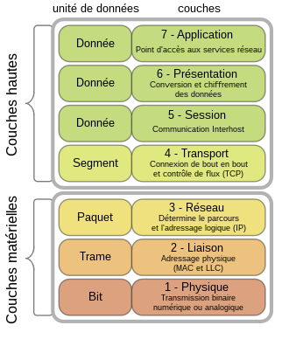

J’avais le choix entre l’Ethernet IP et le Telnet, Ethernet IP contrairement à la communication Telnet, est temps réels donc cela est utile pour le système du déboxeur.

Pour la caméra faut savoir que lorsque vous la branché sur la passerelle qui transmet les informations à la CPU, la caméra ne peut plus être détecter sur le réseau. Donc pour configurer la caméra via le logiciel Insight Explorer, vous devez brancher la caméra sur un switch pour permettre au logiciel de détecter la caméra.